泉州市2021届高中毕业班质量监测（三）
地理试题
本试题卷共6页。全卷满分100分。考试用时75分钟。
注意事项：
1．本试题卷分第Ⅰ卷(选择题)和第Ⅱ卷(非选择题)两部分。答卷前，考生务必将自己的姓名、准考证号填写在答题卡上。
2．回答第I卷时，选出每小题答案后，用2B铅笔把答题卡上相对应题目的标号涂黑。如需改动，用橡皮擦干净后，再选涂其它答案标号。写在试题卷、草稿纸和答题卡上的非答题区域均无效。
3．回答第Ⅱ卷时，使用0.5毫米的黑色中性(签字)笔或碳素笔书写，将答案写在答题卡的相应位置上。写在试题卷、草稿纸和答题卡上的非答题区域均无效。
4．保持答题卡卡面清洁，不折叠，不破损。
第I卷(选择题 共48分)
一、选择题共16小题，每小题3分。在每小题给出的四个选项中，只有一项是最符合题目要求的。
2022年北京冬奥会组委会选择北京延庆县小海坨山建设国家高山滑雪中心。小海坨山主峰海拔2199米。图1示意国家高山滑雪中心雪道分布。据此完成1～2题。
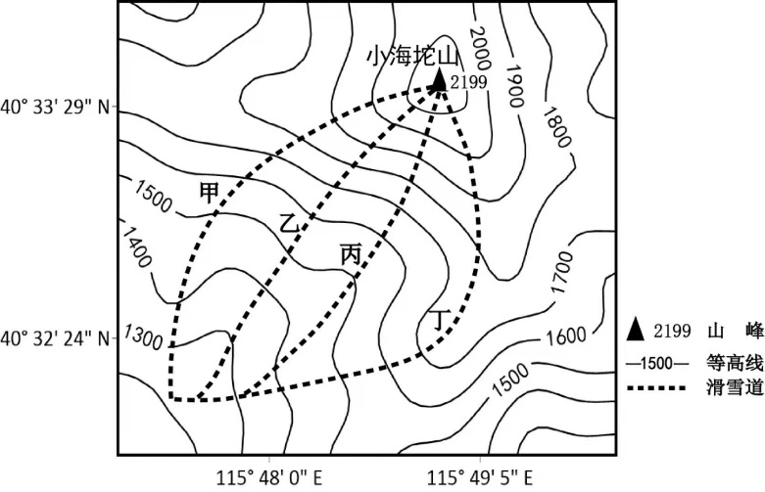

图1

1. 国家高山滑雪中心的四条滑雪道
A.落差均超过800米 B. 甲道沿山脊分布
C. 乙、丙道位于阴坡 D. 丁道坡度最陡峭
2. 国家高山滑雪场中心比黑龙江省亚布力滑雪场的市场潜力更大，其主要影响因素是
A.基础设施 B.地理位置 C.环境容量 D.运营成本

亚马孙河流域的部分雨林，在每年洪水季时会被河水淹没，被称为洪泛森林。图2示意亚马孙河流域水系及洪泛森林的分布，图3示意洪泛森林景观。据此完成3～4题。
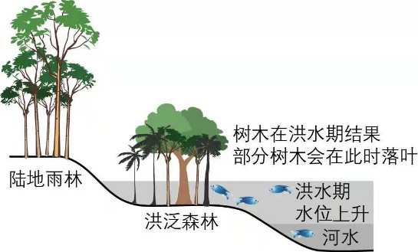
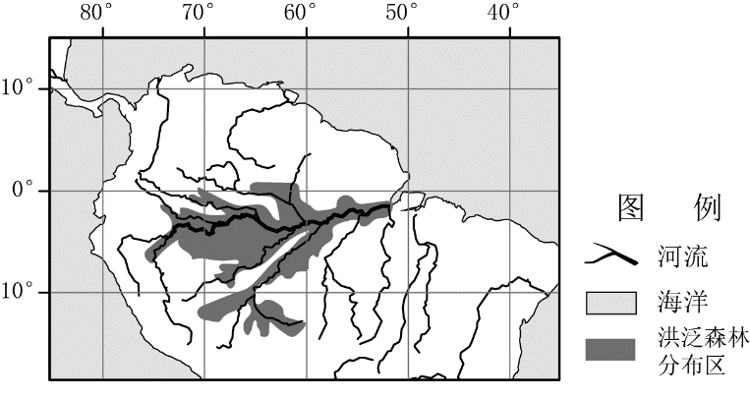
图2
图3

3.一般年份，以下各时段亚马孙河流域干流的洪泛森林面积最小的是
A.1-2月 B.3-4月 C.7-8月 D.11-12月
4.与陆生雨林生态系统相比， 洪泛森林生态系统
A.土壤有机质较少 B.生物多样性较少
C.水土流失较严重 D.物种传播较迅速
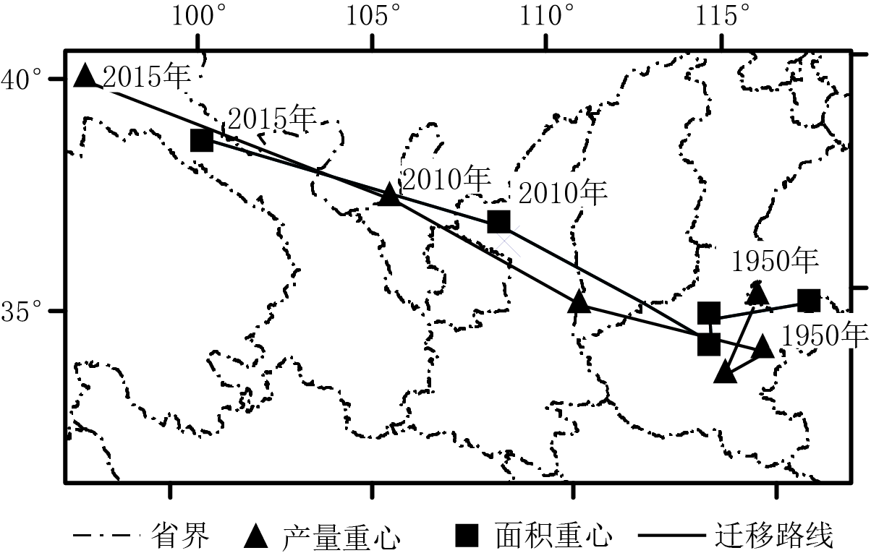
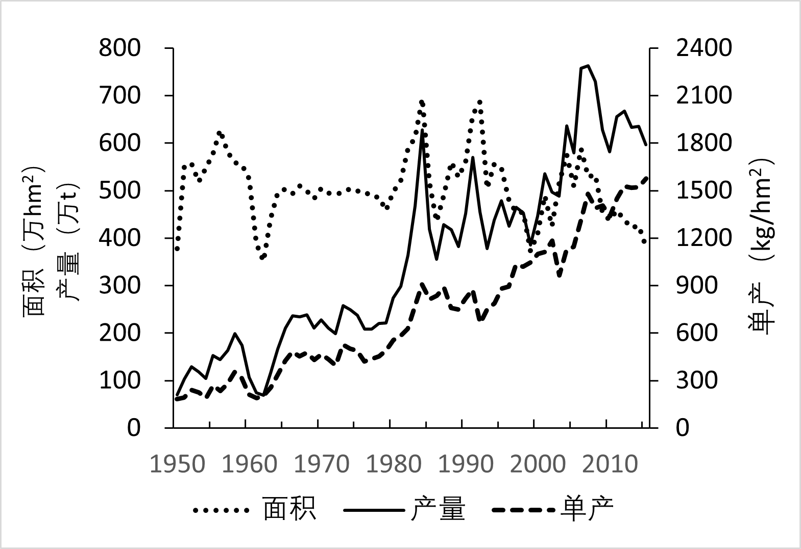
我国棉花生产主要分布在长江流域、黄河流域和以新疆为主的西北地区。随着社会经济的发展，棉花生产形势发生变化。图4示意1950-2015年我国棉花产量、面积及单产的变化，图5示意1950-2015年我国棉花产量重心和面积重心的迁移路线。据此完成5～7题。

图5
图4
5.新中国成立以来，影响我国棉花年产量变化的最主要因素是
A．政策 B．技术 C．气候 D．土地
6.2010-2015年期间，我国棉花生产
①单产优势区主要分布在西北棉区 ②西北棉区和长江流域棉区面积增加
③单位产量和播种面积均波动下降 ④黄河流域和长江流域棉区面积减少
A．①② B．③ C．①④ D．②③
7.2010年以来，我国棉花生产重心移动说明西北棉区
A．水热条件改善 B．荒漠化得到缓解
C．市场距离缩短 D．劳动生产率提高
海外园是指政府或企业在境外建设或参与建设的基础设施较为完善的各类园区。柬埔寨是东南亚经济发展水平较低国家，经过多年建设，柬埔寨西哈努克省“西港特区”已发展成中国和柬埔寨两国公司共同开发建设的国家级境外经贸合作区样板园。据此回答8～9题。
8.我国某企业积极响应“一带一路”倡议，结合企业自身海外业务发展需要接管“西港特区”，由此园区的建设步入正轨。该企业主营业务最可能是
A.钢铁冶炼 B. 石油加工 C. 纺织服装 D.整车生产
9.我国中小企业海外投资首选海外园，主要是为了
A.减少投资风险 B.适应当地文化 C.利用当地劳动力 D.完善园区产业链
为了确保飞机各项性能符合适航标准，我国首款自主知识产权的喷气式民用大飞机—C919客机开启多机场、多区域协同试飞模式。2020年6月28日，C919飞抵新疆吐鲁番市某机场开始为期一个月的专项飞行试验。据此完成10～11题。
10.此次C919客机在吐鲁番市测试的主要项目是
A．耐温差 B．耐高温 C．耐沙尘 D．耐低压
11.在测试期间，该机场
A. 日出方位逐渐南移 B.正午旗杆日影变短
C. 日落时间逐日推迟 D.白昼时间逐渐增长
台风的左右两侧风力并不完全一样。西北太平洋台风前进方向右侧的半圆区有较大的风力，对海上船舶影响较大，称为危险半圆。图6示意某次台风移动路径。据此完成12～13题。
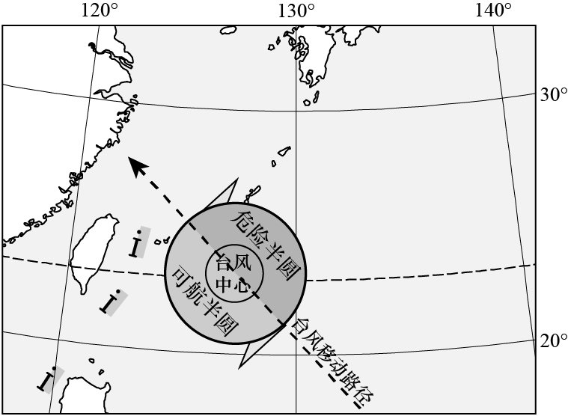

图6
12.造成台风危险半圆与可航半圆风力差异的是
A．太阳辐射 B．海陆分布 C．洋流性质 D．副高位置
13.正在海上作业的某轮船发现当地风力加强且风向变化较大，该轮船最有可能位于台风移动路径的
A．正前方 B．左前方 C．正后方 D．右后方

南亚印度河流域干旱频繁，水资源不稳定，对农业生产影响较大。图7示意印度河流域。据此完成14～16题。
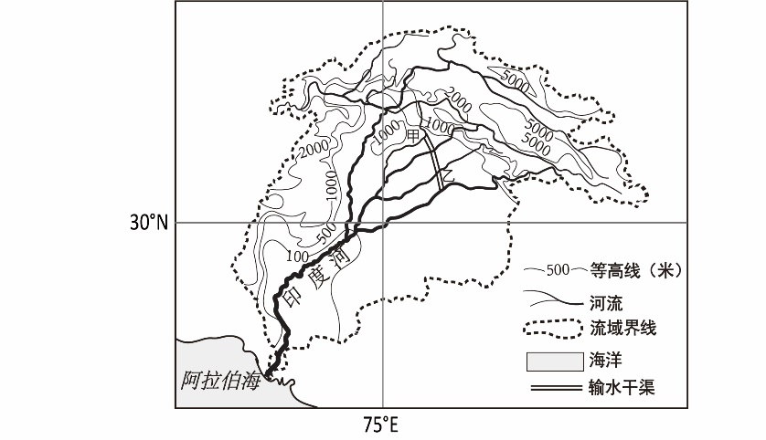

图7

14.印度河下游支流少的主要原因是下游区域
A.地势较低平 B.泥沙淤积强 C.流域面积小 D.气候较干旱
15.印度河流域即使处于湿季依然干旱频发，主要是因为
A.冰雪融水少 B.植物蒸腾强 C. 降水变率大 D.降水总量少
16.印度河中游地区从甲处调水到乙处的主要目的是
A.增加灌溉面积 B. 改善航运条件 C.减轻洪涝灾害 D.发展淡水养殖
第Ⅱ卷(综合题，共52分)
二、非选择题共3大题，共52分。
17.阅读图文资料，回答下列问题。（22分）
嘉绒藏人生活在横断山区的高山峡谷中，为适应当地特殊的自然条件，在河谷、半山、高山地带发展立体布局的农牧业生产，至今仍保持着半农半牧的农业生产模式。早期果蔬种植主要分布在海拔较低的河谷地带，以自给自足为主。随着社会经济的发展，开始在半山台地上种植果蔬，种植面积不断扩大，产品远销成都等地。图8示意嘉绒藏人分布，图9示意高山峡谷地带农牧业立体布局。
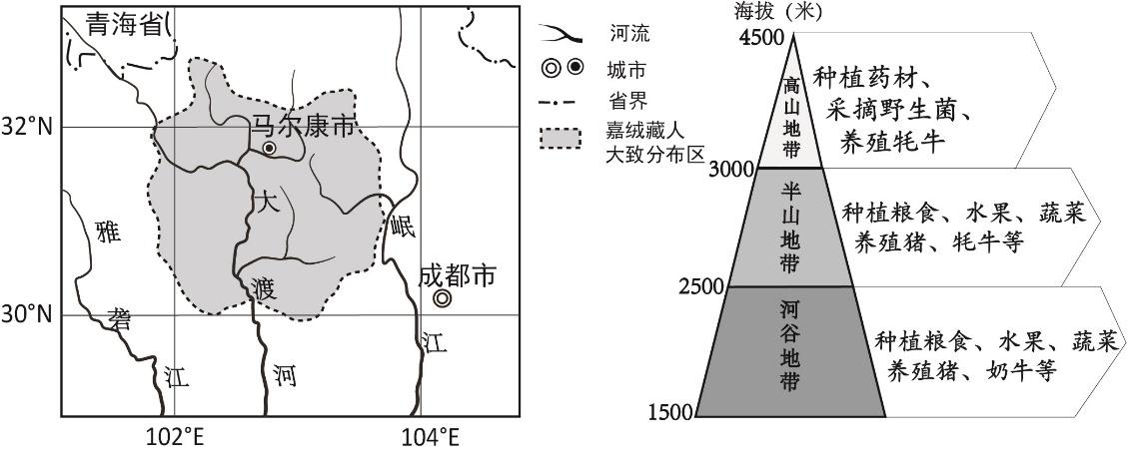
图9
图8

（1）从地形角度说明半山台地有利于果蔬种植的条件。（8分）

（2）简述该地区果蔬种植范围扩大到半山台地的原因。（8分）

- 说明该地区农业生产方式仍保持半农半牧的原因。（6分）

18.阅读图文资料，回答下列问题。（20分）
巴尔喀什湖是中亚地区的第三大内陆湖，该湖最重要的补给源是伊犁河，伊犁河三角洲内存在大片的沼泽湿地。20世纪60年代，哈萨克斯坦在该流域大规模兴修水库、灌渠等水利设施，导致巴尔喀什湖水位、盐度发生变化，造成严重的生态环境问题。20世纪80年代，为减少水在伊犁河三角洲的非生产性消耗，当地采用了机械化清淤、水力冲沙等措施，加深伊犁河三角洲所有汊河的河床，当年湖泊水位有所上升。图10示意巴尔喀什湖和伊犁河三角洲。
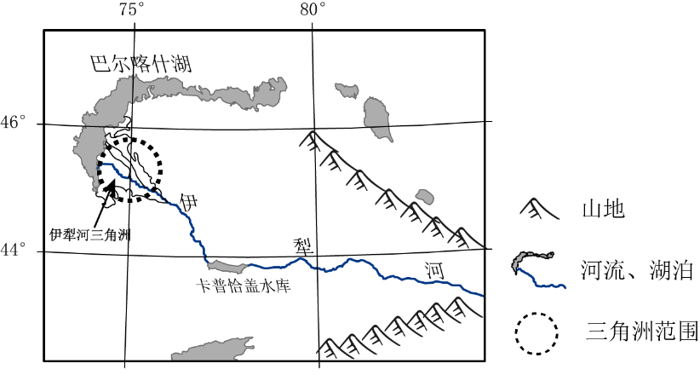
图9

图10

（1）与我国东部地区河流相比，伊犁河流量的季节变化较小，从河流补给的角度分析其原因。（6分）

（2）从自然角度分析伊犁河流域兴修水库、灌渠等水利设施易造成巴尔喀什湖水位、盐度变化的原因。（8分）

（3）机械化清淤和水力冲沙等措施对伊犁河三角洲与巴尔喀什湖生态环境产生了不同的影响，请在三角洲与湖泊中选择其一，指出其生态环境的变化，并说明理由。（6分）

19.阅读图文资料，回答下列问题。（10分）
层理构造是指沉积物沉积时，由于地质作用的差异而显示出的层状现象。研究层理构造有助于认识地层的形成环境。科考队员在考察福建省长乐市滨海平原海岸沙丘沉积构造时发现，经历数百年的海退，该地沙丘普遍发育，沙丘有明显的上、下两层不同沉积构造，上部沉积层呈交错层理,下部沉积层呈平缓的波状层理。图11示意长乐市滨海平原海岸沙丘分布，图12示意研究区采样点沙丘的沉积剖面。

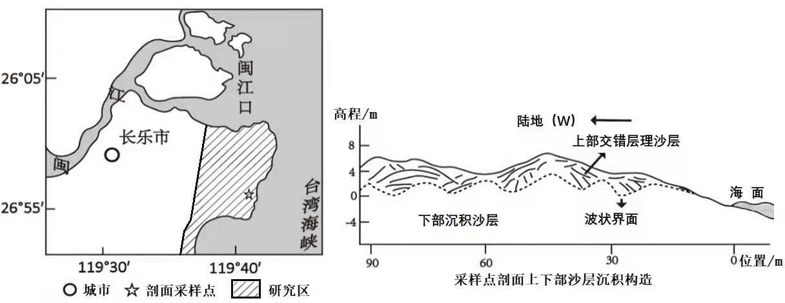
图12
图11

（1）指出要绘制出图12采样点沙丘剖面图，在采样点考察中需要测量的信息。（6分）

（2）分别推测形成当地海岸沙丘上部交错层理和下部波状构造的外力作用。（4分）

